Доска обрезная
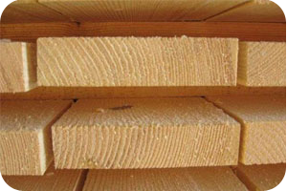
Размер | Длина | Цена за м³
Доска обрезная 25х100 | 6 м | 5 200 руб./м³
Доска обрезная 25х150 | 6 м | 5 200 руб./м³
Доска обрезная 25х200 | 6 м | 5 200 руб./м³
Доска обрезная 40х100 | 6 м | 5 200 руб./м³
Доска обрезная 40х150 | 6 м | 5 200 руб./м³
Доска обрезная 40х200 | 6 м | 5 200 руб./м³
Доска обрезная 50х100 | 6 м | 5 200 руб./м³
Доска обрезная 50х150 | 6 м | 5 200 руб./м³
Доска обрезная 50х200 | 6 м | 5 200 руб./м³

Доска обрезная 25х100 | 3 м | 5 000 руб./м³
Доска обрезная 25х150 | 3 м | 5 000 руб./м³
Доска обрезная 25х200 | 3 м | 5 000 руб./м³
Доска обрезная 40х100 | 3 м | 5 000 руб./м³
Доска обрезная 40х150 | 3 м | 5 000 руб./м³
Доска обрезная 40х200 | 3 м | 5 000 руб./м³
Доска обрезная 50х100 | 3 м | 5 000 руб./м³
Доска обрезная 50х150 | 3 м | 5 000 руб./м³
Доска обрезная 50х200 | 3 м | 5 000 руб./м³

Брус обрезной
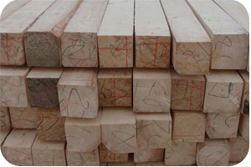
Размеры | Сорт | Единица измерения | Цена за 1 куб  (ГОСТ) | Цена за 1 куб  (ТУ) | Порода древесины
Брус 100 х 100 мм, 6 м | первый | м³ | 7 200 руб. | 5 400 руб. | Ель/сосна
Брус 100 х 150 мм, 6 м | первый | м³ | 7 200 руб. | 5 400 руб. | Ель/сосна
Брус 100 х 200 мм, 6 м | первый | м³ | 7 200 руб. | 5 400 руб. | Ель/сосна
Брус 150 х 150 мм, 6 м | первый | м³ | 7 200 руб. | 5 400 руб. | Ель/сосна
Брус 150 х 200 мм, 6 м | первый | м³ | 7 200 руб. | 5 600 руб. | Ель/сосна
Брус 200 х 200 мм, 6 м | первый | м³ | 7 500 руб. | 5 600 руб. | Ель/сосна

Брусок обрезной
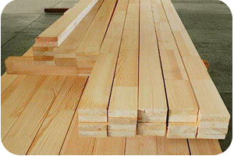
Размеры | Сорт | Цена за 1шт  (ГОСТ) | Порода древесины
Рейка строганая 25 х 50 мм, 3 м | первый | 25 руб. | Ель/сосна
Брусок нестроганый 40 х 40 мм, 3 м | первый | 40 руб. | Ель/сосна
Брусок нестроганый 40 х 50 мм, 3 м | первый | 45 руб. | Ель/сосна
Брусок нестроганый 45 х 45 мм, 3 м | первый | 45 руб. | Ель/сосна
Брусок нестроганый 50 х 50 мм, 3 м | первый | 55 руб. | Ель/сосна
Брусок нестроганый 50 х 50 мм, 6 м | первый | 120 руб. | Ель/сосна
Брусок нестроганый 50 х 70 мм, 3 м | первый | 70 руб. | Ель/сосна
Брусок нестроганый 50 х 70 мм, 6 м | первый | 140 руб. | Ель/сосна

Доска строганная
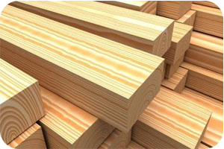
Размеры | Сорт | Единица измерения | Цена в руб.  (естеств.влажн.) | Цена в руб.  (ГОСТ)
Доска строганная 20х100х2000 мм | первый | шт | 47,5 | 62,5
Доска строганная 20х100х3000 мм | первый | шт | 75 | 95
Доска строганная 20х100х4000 мм | первый | шт | 95 | 125
Доска строганная 20х100х5000 мм | первый | шт | 120 | 155
Доска строганная 20х100х6000 мм | первый | шт | 145 | 190
Доска строганная 20х120х6000 мм | первый | шт | 175 | 230
Доска строганная 20х150х6000 мм | первый | шт | 215 | 280
Доска строганная 40х100х6000 мм | первый | шт | 230 | 300
Доска строганная 40х150х6000 мм | первый | шт | 350 | 450
Доска строганная 40х200х6000 мм | первый | шт | 475 | 625
Доска строганная 50х100х6000 мм | первый | шт | 290 | 380
Доска строганная 50х150х6000 мм | первый | шт | 430 | 560
Доска строганная 50х200х6000 мм | первый | шт | 600 | 760
Доска строганная 50х250х6000 мм | первый | шт | 750 | 950

Брус строганный
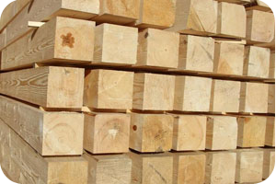
Размеры | Сорт | Единица измерения | Цена в руб.  (естеств.влажн.) | Цена в руб.  (ГОСТ)
Брус строганный 100х100х6000 мм | первый | шт | 625 | 780
Брус строганный 100х150х6000 мм | первый | шт | 910 | 1 150
Брус строганный 100х200х6000 мм | первый | шт | 1 250 | 1 570
Брус строганный 150х150х6000 мм | первый | шт | 1 572 | 1 790
Брус строганный 150х200х6000 мм | первый | шт | 2 200 | 2 500
Брус строганный 200х200х6000 мм | первый | шт | 2 750 | 3 130

Брус профилированный
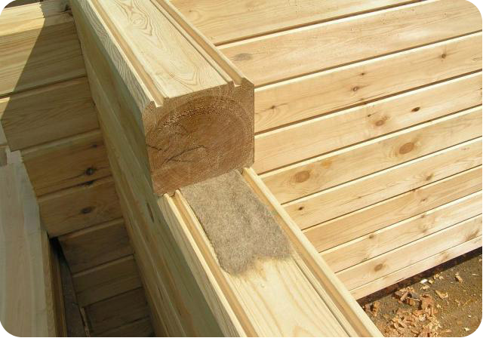
Размеры | Сорт | Единица измерения | Цена в руб. | Порода древесины
Брус профилированный 100х150 мм, 6 м | первый | м³ | 9 000 р. | Ель, сосна
Брус профилированный 150х150 мм, 6 м | первый | м³ | 9 000 р. | Ель, сосна
Брус профилированный 100х200 мм, 6 м | первый | м³ | 9 000 р. | Ель, сосна
Брус профилированный 150х200 мм, 6 м | первый | м³ | 9 000 р. | Ель, сосна
Брус профилированный 200х200 мм, 6 м | первый | м³ | 9 000 р. | Ель, сосна

Брусок строганный
Размеры | Длина в м | Сорт | Цена за 1шт  (ГОСТ) | Порода древесины
Брусок строганый 20 х 30 мм | 3 | первый | 35 руб. | Ель/сосна
Брусок строганый 20 х 40 мм | 3 | первый | 45 руб. | Ель/сосна
Брусок строганый 20 х 50 мм | 3 | первый | 50 руб. | Ель/сосна
Брусок строганый 25 х 30 мм | 3 | первый | 45 руб. | Ель/сосна
Брусок строганый 25 х 40 мм | 3 | первый | 50 руб. | Ель/сосна
Брусок строганый 25 х 50 мм | 3 | первый | 60 руб. | Ель/сосна
Брусок строганый 30 х 30 мм | 3 | первый | 45 руб. | Ель/сосна
Брусок строганый 30 х 40 мм | 3 | первый | 60 руб. | Ель/сосна
Брусок строганый 30 х 50 мм | 3 | первый | 75 руб. | Ель/сосна
Брусок строганый 40 х 50 мм | 3 | первый | 95 руб. | Ель/сосна
Брусок строганый 45 х 45 мм | 3 | первый | 95 руб. | Ель/сосна
Брусок строганый 50 х 50 мм | 3 | первый | 110 руб. | Ель/сосна
Брусок строганый 50 х 70 мм | 3 | первый | 155 руб. | Ель/сосна

Доска половая
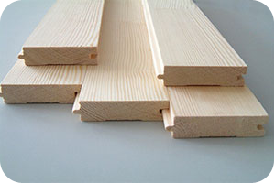
Размеры | Сорт | Единица измерения | Цена в руб.  (естеств.влажн.) | Цена в руб.  (ГОСТ)
Доска половая 28x85x2/3/6м | А | м² | - | 395
Доска половая 28x110x2/3/6м | А | м² | - | 395
Доска половая 28x140x2/3/6м | А | м² | - | 395
Доска половая 35x90x2/3/6м | А | м² | 380 | 395
Доска половая 35х110х2/3/6м | А | м² | 380 | 460
Доска половая 35х140х2/3/6м | А | м² | 380 | 460

Евровагонка
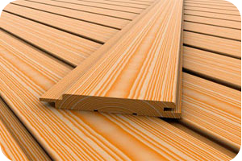
Размеры | Длина | Категория | Единица измерения | Цена в руб. | Порода древесины
Евровагонка 12,5x90мм | 2 – 6 м | А | м² | 220 | Ель, сосна
Евровагонка 12,5x90мм | 2 – 6 м | В | м² | 185 | Ель, сосна
Евровагонка 12,5x90мм | 2 – 6 м | С | м² | 120 | Ель, сосна
Вагонка колхозница 16х90мм | 2 – 6 м | А | м² | 200 | Ель, сосна

Блок-хаус
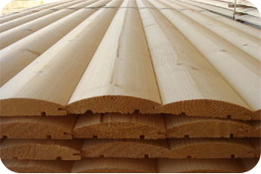
Размеры | Длина | Категория | Единица измерения | Цена в руб. | Порода древесины
Блок-хаус28x140 мм | 2 – 6 м | А | м² | 340 | Ель, сосна
Блок-хаус 36x140 мм | 2 – 6 м | А | м² | 450 | Ель, сосна
Блок-хаус 36x170 мм | 2 – 6 м | А | м² | 450 | Ель, сосна
Блок-хаус 36x190 мм | 2 – 6 м | А | м² | 450 | Ель, сосна
Блок-хаус 46x190 мм | 2 – 6 м | А | м² | 550 | Ель, сосна

Имитация бруса
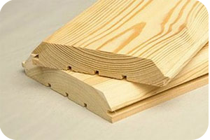
Размеры | Длина | Категория | Единица измерения | Цена в руб. | Порода древесины
Имитация бруса 16х90мм | 2 – 6 м | А | м² | 260 | Ель, сосна
Имитация бруса 16х120мм | 2 – 6 м | А | м² | 260 | Ель, сосна
Имитация бруса 16х140мм | 2 – 6 м | А | м² | 260 | Ель, сосна
Имитация бруса 18х120мм | 2 – 6 м | А | м² | 280 | Ель, сосна
Имитация бруса 18х140мм | 2 – 6 м | А | м² | 280 | Ель, сосна
Имитация бруса 18х190мм | 2 – 6 м | А | м² | 280 | Ель, сосна
Имитация бруса 20х90мм | 2 – 6 м | А | м² | 300 | Ель, сосна
Имитация бруса 20х140мм | 2 – 6 м | А | м² | 300 | Ель, сосна
Имитация бруса 20х190мм | 2 – 6 м | А | м² | 300 | Ель, сосна

